
Padre Hurtado, 27 de marzo de 2026

ACTA SESIÓN EXTRAORDINARIA Nº05



SECRETARÍA MUNICIPAL

OFICINA ALCALDÍA-CONCEJO

CITACIÓN

Se cita a usted a la Sesión Extraordinaria Nº05/2026 del Honorable Concejo Municipal de Padre Hurtado, para el día 27 de marzo de 2026 a las 13:00 horas, de manera online.

TABLA

- Aprobación del Programa de Mejoramiento de la Gestión (PMG) año 2025. (CONTROL)

CRISTIAN VILCHES ESCOBAR
SECRETARIO MUNICIPAL

CVE/nmc.
DISTRIBUCIÓN:
- Concejales
- Alcaldía
- Direcciones

SECRETARÍA MUNICIPAL
CONCEJO

ACTA DE LA SESION EXTRAORDINARIA Nº05 DEL HONORABLE CONCEJO MUNICIPAL DE PADRE HURTADO

En Padre Hurtado, a 27 de marzo de 2026, siendo las 13:17 horas, se da inicio a la sesión. Preside don Felipe Muñoz Heredia, Presidente del Concejo y actuando como Ministro de Fe, don Cristian Vilches Escobar, Secretario Municipal.

CON ASISTENCIA DE LOS SIGUIENTES CONCEJALES
PAZ GONZÁLEZ ZÚÑIGA
MARCELA ROJAS FLORES
IGNACIO ARIAS DÍAZ
FRANCISCO GARRIDO SANHUEZA
DANIELA DÍAZ SANTIBAÑEZ
ROCÍO LÓPEZ CÉSPEDES

PUNTO N°1
Aprobación del Programa de Mejoramiento de la Gestión (PMG) año 2025. (CONTROL)

Ignacio Rostión, Director de Control, realiza la presentación del punto.

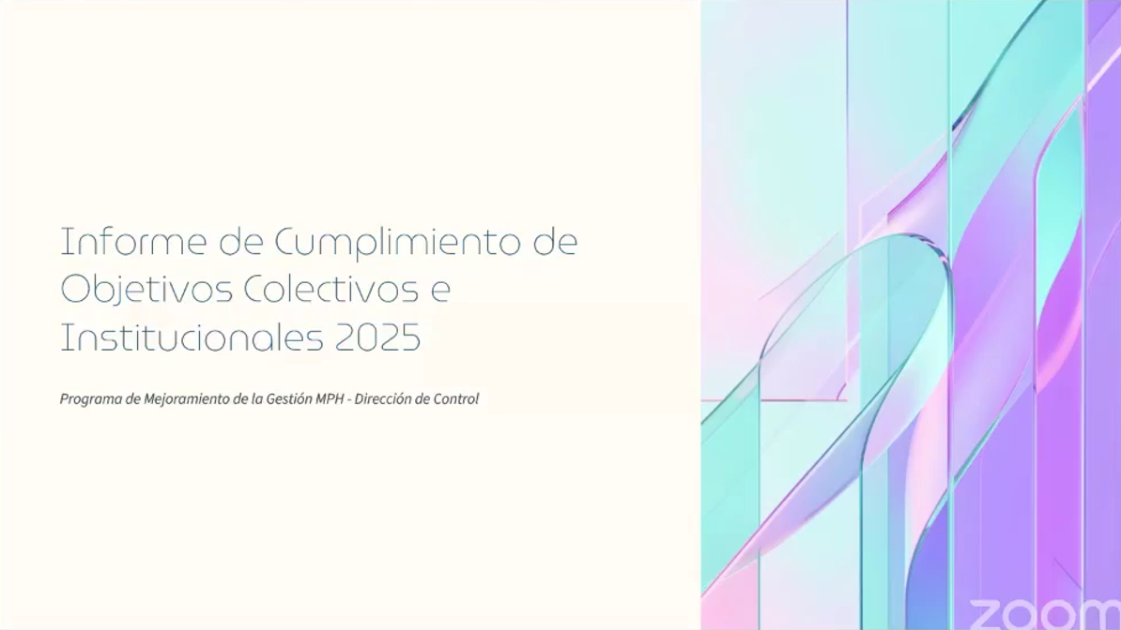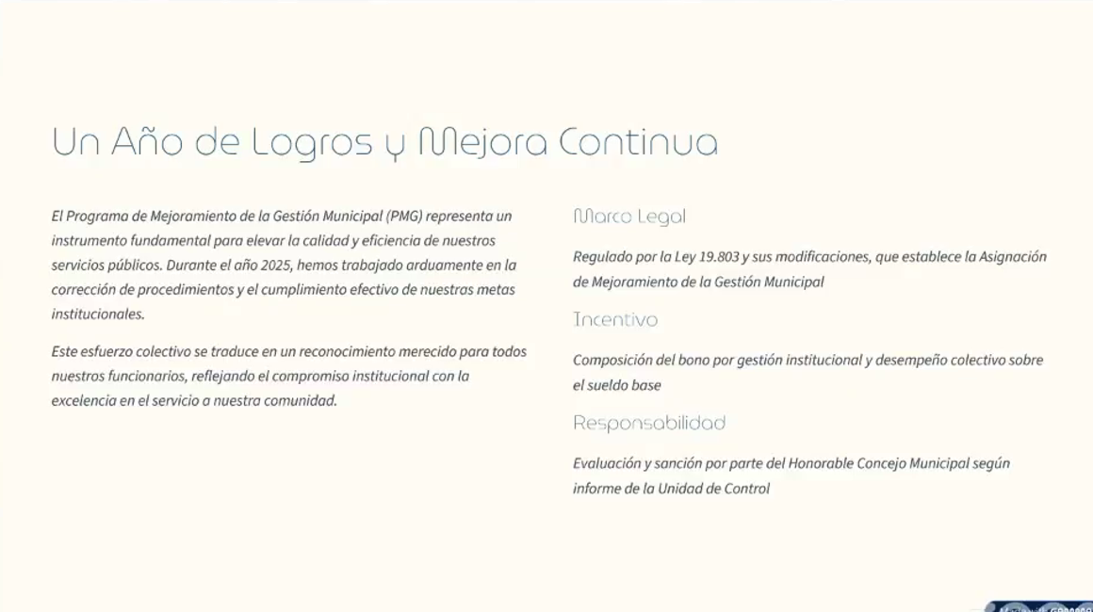
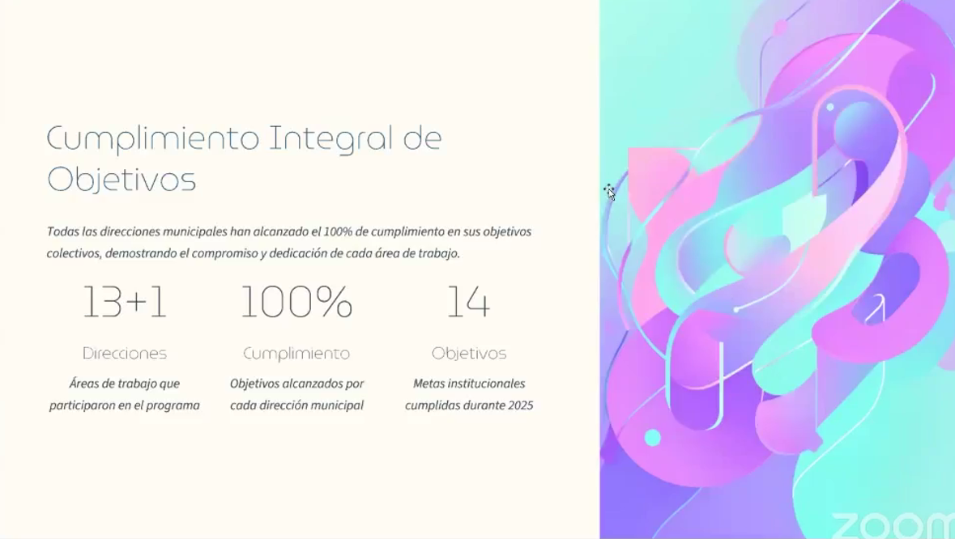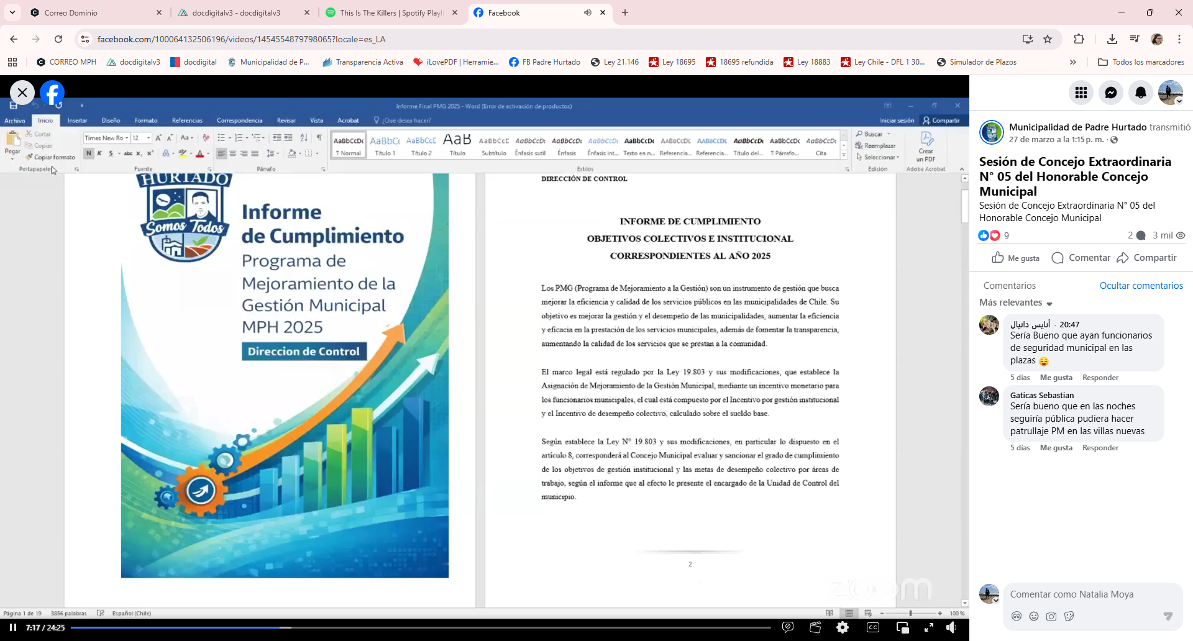
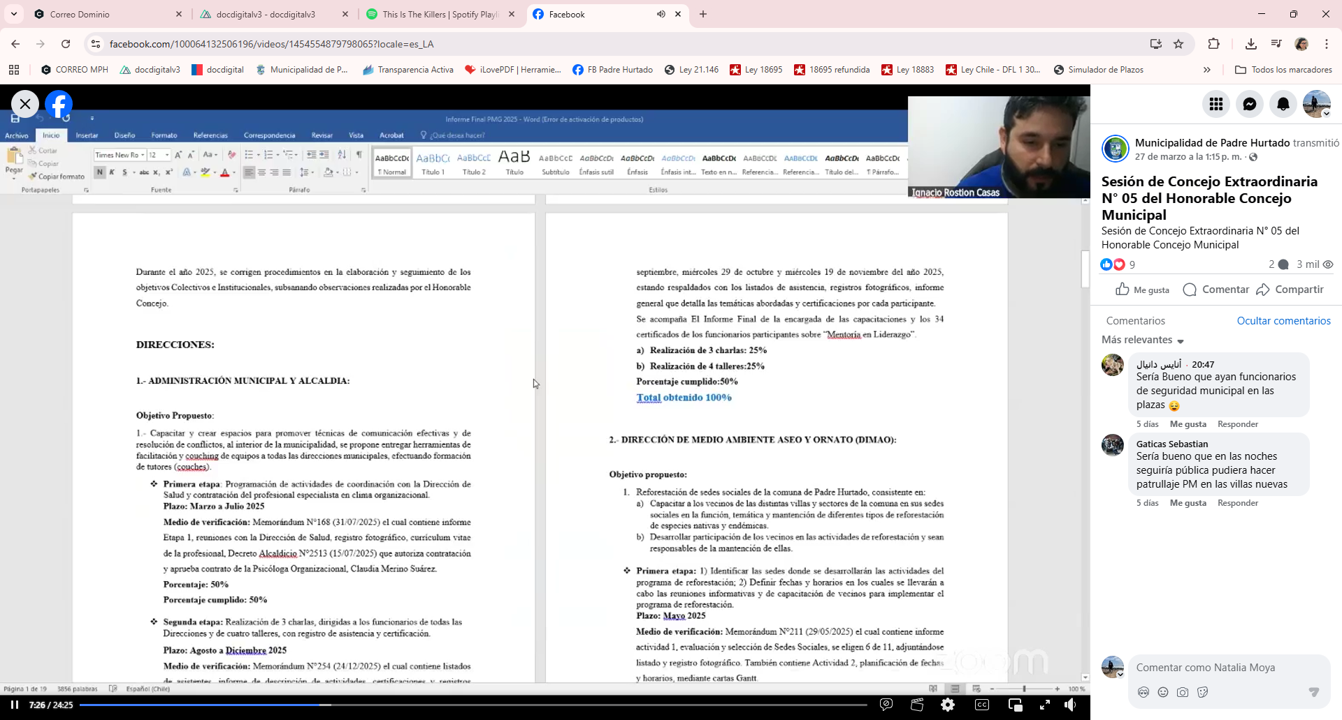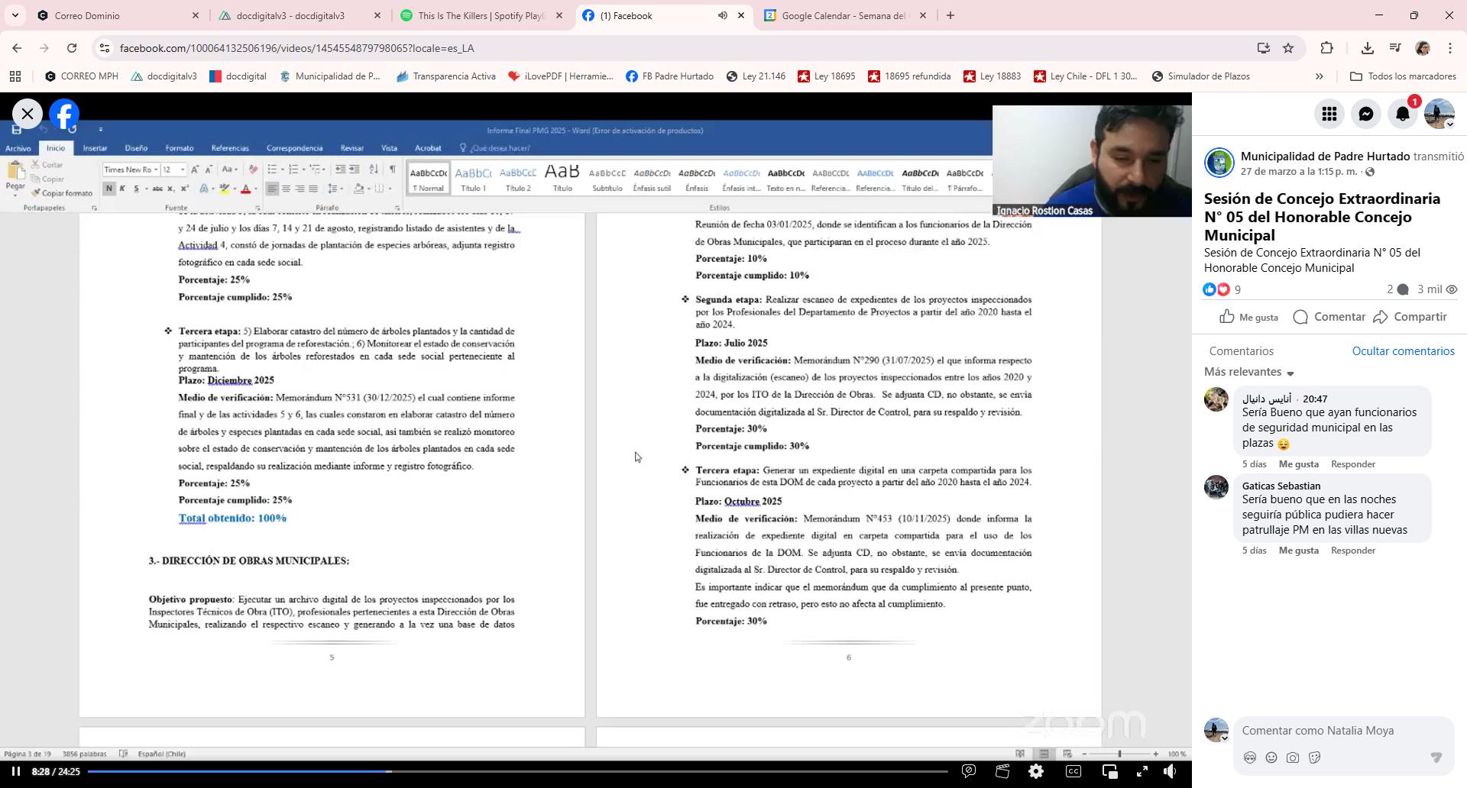

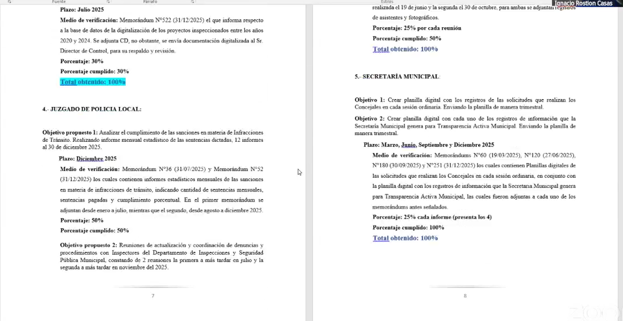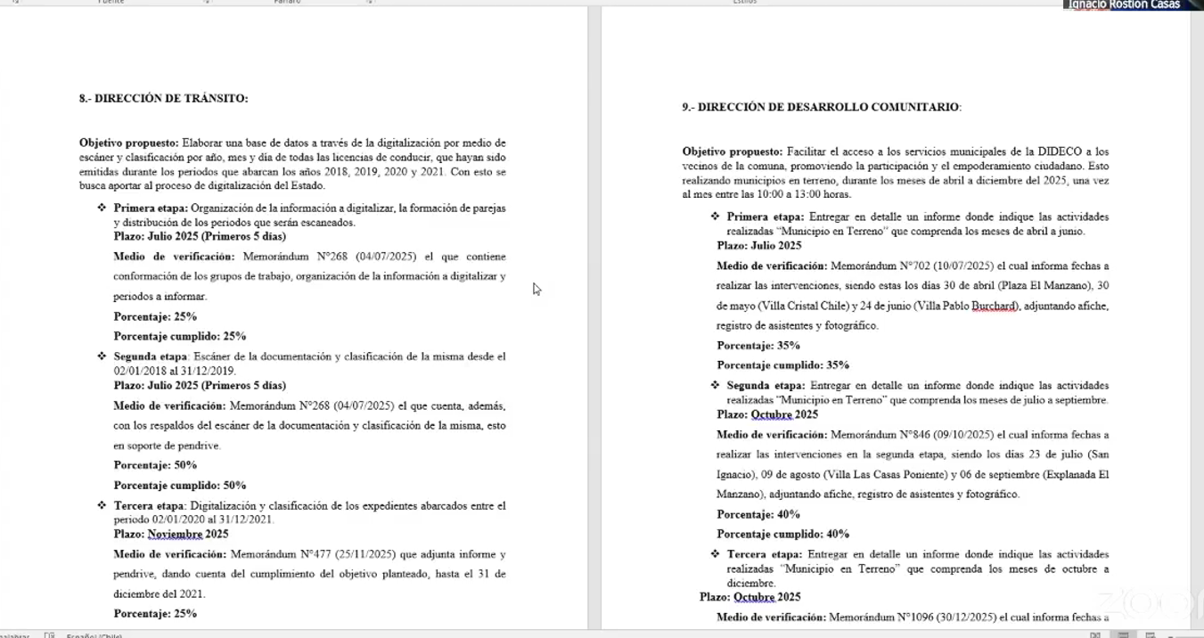
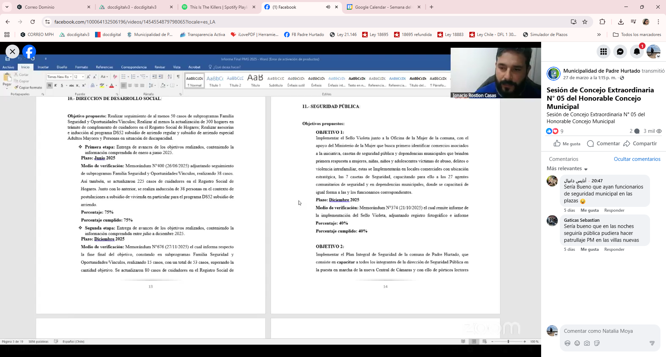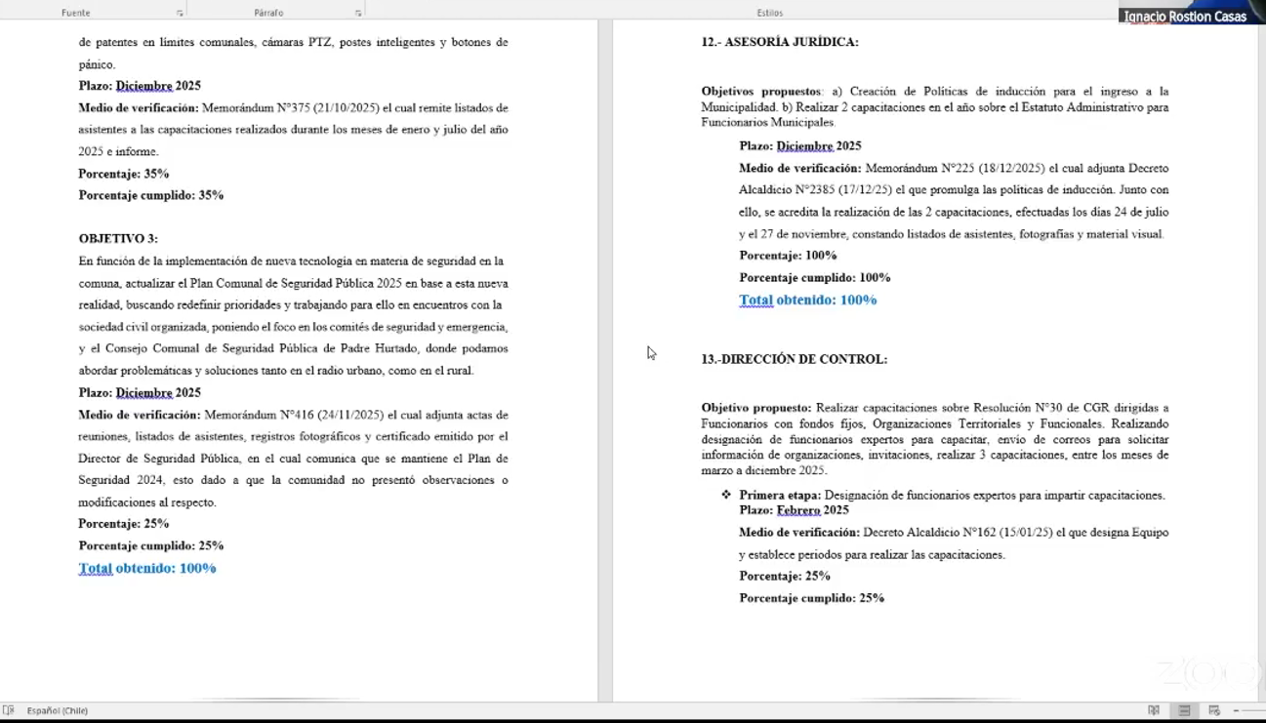

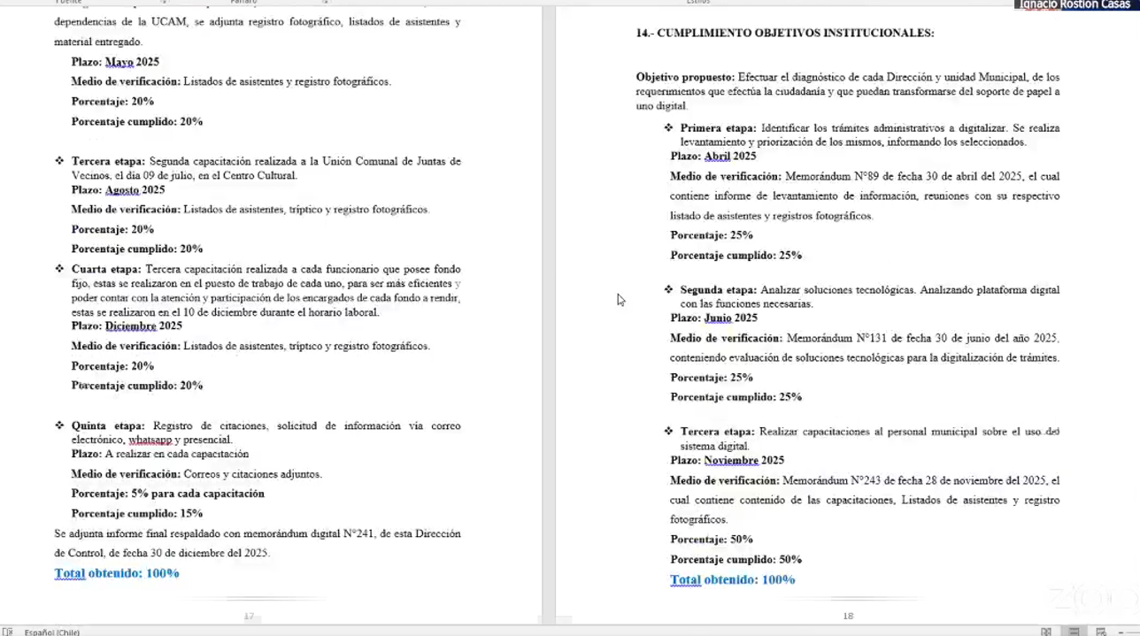

Sr. Presidente: Gracias, Ignacio. Consultas o dudas.

Ignacio Rostión, Director de Control: Los concejales habían acordado que iban a hacer varias apreciaciones en base a lo que hablamos en comisión.

Concejala Paz González: Nos reunimos en comisión en la mañana y vimos en detalle cada una de las metas y objetivos que había propuesto cada dirección municipal acerca del PMG y me gustaría hacer algunas menciones respecto a lo que vimos. Respecto al PMG de Administración y Alcaldía, hicieron una muy buena capacitación para funcionarios y que tenía que ver con mentorias de liderazgo, incluso en los medios de verificación se puede evidenciar quiénes fueron los funcionarios que participaron y que eran 3 personas por dirección. Le verdad es que quería, como sugerencia, ojalá que algunos funcionarios que el año pasado no pudieron acceder a esa capacitación de liderazgo porque obviamente el que un funcionario se capacite significa que hay un mejor servicio para la comunidad, un mejor clima laboral y los funcionarios crecen en conocimiento. Con respecto a DIMAO quiero hacer una buena mención, porque ellos como objetivo de su PMG pusieron reforestar las sedes sociales de la comuna de padre hurtado con árboles frutales y arbustos, darle un poquito más de vida a algunas sedes y quiero destacar cuál fue la selección de esas sedes sociales, porque el año pasado fueron 6: Miguel Arteche, Villa Francia, Las Tinajas, Las Tinajas 2, El Sauce y Los Zorzales. Me alegra saber que este el objetivo hayan sido sedes sociales que quizás no siempre participan del servicio municipal y que de igual forma se llega con beneficios a estos sectores. También hicimos una sugerencia de mejora respecto del PMG de Seguridad Pública, porque una de sus metas era la implementación y capacitación del Sello Violeta, el tema es que en los medios de verificación no se evidencia que haya una capacitación para los funcionarios de las casetas de seguridad y las listas de asistencia eran archivos Word que no tenían las listas de los participantes, así que ahí el Director de Control junto con Irma quedaron de hacerle saber a la dirección que estos documentos estaban pero no fueron entregados cuando respaldaron su trabajo del PMG. Lo segundo a modo de sugerencia es que la colocación del Sello Violeta en una unidad municipal representa mucho y beneficia mucho, es un punto de ayuda para una mujer que está siendo víctima de violencia intrafamiliar. Entonces, yo creo que no basta con una pequeña capacitación porque por lo general hay mucha rotación de funcionarios. Yo creo que se podría entregar un pequeño manual de procedimiento en cada una de las casetas, cosa que independiente de que llegue un funcionario nuevo sepan cuál es el procedimiento y no se le pueda olvidar los pasos en que deban ayudar a una mujer que busca ayuda por violencia intrafamiliar. Además, se podría hacer que los funcionarios puedan tener la opción de videos, cosa que se puedan capacitar de manera hibrida para que finalmente todos los funcionarios sean capacitados en una atención tan delicada y que tiene un protocolo ya establecido. Lo último, en lo personal quiero felicitar a informática por su PMG institucional, porque hoy en día tener un sistema de gestión documental que a uno le permita hacer seguimiento de quién firma, quién se demora, documentos que están entrampados porque falta un papel o demás, eso si hace más eficiente la gestión y esto se traduce a que las personas son las beneficiadas porque le vamos haciendo seguimiento a sus trámites, en este caso se sigue trabajando en un programa enfocado en los vecinos. Si bien el año pasado solo pudieron trabajar en los decretos alcaldicios de manera digital, es muy bueno que hoy quieran incorporar los decretos de pago y por supuesto que esto va a ayudar a que veamos en qué direcciones se detienen los procesos administrativos. Ah, y lo último que también es una sugerencia, en el informe de la Dirección de Control se hablaba o se mencionaba a los funcionarios beneficiarios de fondo fijo, ahí le hicimos la salvedad de que los funcionarios no son beneficiaros, sino que coordinadores del proceso o que se use otro termino administrativo, porque ellos no se benefician en lo personal y creo que ahí hay que hacer un memorándum o algo que corrija eso y que el día de mañana no llame la atención si es que se fiscaliza.

Ignacio Rostión, Director de Control: Concejala, tal como se comprometió, ya le remitimos el Concejal correctivo a todos los concejales.

Concejala Paz González: Gracias, Director.

Sr. Presidente: Gracias, Concejala. Entiendo que fue un proceso de trabaja arduo y eso es importante para que sepan qué es lo que vamos a hacer en este Programa de Mejoramiento de la Gestión que año tras año se fija metas y que se debe ir cumpliendo para ir mejorando la gestión interna, pero también a los vecinos.

Concejal Ignacio Arias: Alcalde, después del informe completo que entregó la presidenta de la comisión, más que nada a título personal una de las preocupaciones que le hice ver al Director de Control es que este trabajo de modernización y digitalización tiene que ver con una ley al que el municipio le está dando cumplimiento también se pueda ir abarcando otras temáticas aparte de los decretos y sea una tarea que llegue a toda la comunidad. Así que esperar que esto continúe y sea parte de la institucionalidad.

Sr. Presidente: Gracias, Concejal. Bien, ahora sí pasamos a la votación.

Sr. Secretario Municipal (se procede a votación):
Sra. Concejala Paz González Apruebo
Sra. Concejala Marcela Rojas Apruebo
Sr. Concejal Ignacio Arias Apruebo
Sr. Concejal Francisco Garrido Apruebo
Sra. Concejala Daniela Díaz Apruebo
Sra. Concejala Rocío López Apruebo
Sr. Alcalde Felipe Muñoz Apruebo

364/2026.- En sala legalmente constituida, por unanimidad favorable de los concejales y el voto favorable del Sr. Alcalde, se “Aprueba el 100% de cumplimiento del Programa de Mejoramiento de la Gestión (PMG) año 2025.”

Sr. Presidente: Muchas gracias, eso era lo que teníamos citado para el día de hoy. Nos estaremos viendo en el primer Concejo de abril.

Siendo entonces las 13:39 horas damos por finalizada esta Sesión Extraordinaria N°05 de hoy 27 de marzo de 2026. Que tengan un excelente fin de semana.

CRISTIAN VILCHES ESCOBAR
SECRETARIO MUNICIPAL

